Муниципальное автономное дошкольное образовательное учреждение
«Детский сад №58» Подтверждение к п. 1.3.
Спортивно - оздоровительное развлечение
"Праздник апельсиновых сосулек"
для детей среднего и младшего возраста.
Подготовили и провели: Ситникова Оксана Олеговна, Петухова Ирина Владимировна.
В роли Апельсина: Ситникова Оксана Олеговна
Цель: Двигательная активность - как фактор, влияющий на здоровый образ жизни.
Задачи:
1. Образовательная.
- Развивать различные виды памяти.
- Развивать мыслительные операции через игру.
2. Воспитательная.
- Развивать коммуникативные навыки и воображение.
- Формирование устойчивого интереса к регулярным физическим
занятиям и подвижной деятельности y дошкольников.
З. Оздоровительная.
- Развивать эмоциональную сферу ребенка.
- Укрепление опорно-двигательного аппарата, сердечно - сосудистой и
дыхательной системы.
- Развитие ловкости, гибкости, координационных способностей,
быстроты реакции, меткости, скоростно - силовых качеств.
Оборудование: большая картинка "апельсин", корзина с муляжами апельсинов, бубен, большая корзина с мячиками, гимнастические палки, большая ткань, лента с сосульками, апельсиновые леденцы, коробка "апельсиновый сок".
Участники: дети средней группы № 19 и младшей группы № 22
Дата и место проведения: 02.04.2026 г, музыкальный зал.

Ход развлечения:
В зал под веселую музыку вбегает апельсин.
Апельсин: Я апельсин - круглый бок,
Я похож на колобок.
Я румяный, сочный, сладкий,
И расту я не на грядке!
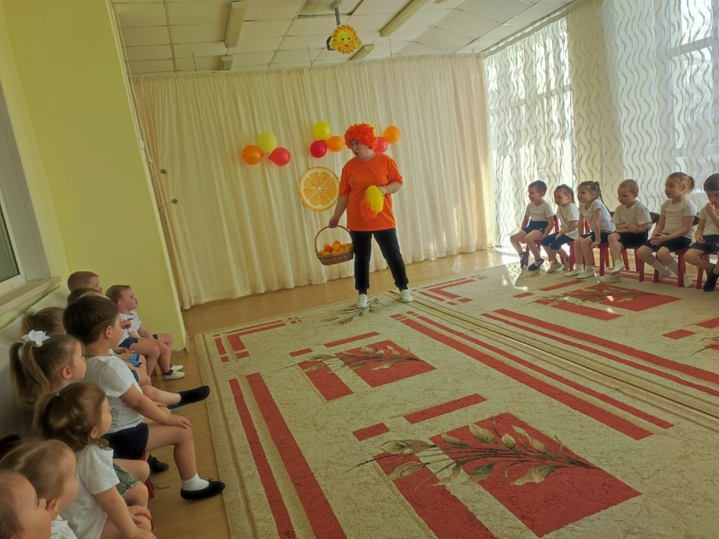
Ведущий: Дети, а где растёт апельсин? (ответы детей)
Правильно, на дереве, значит можно сказать: апельсин фрукт или овощ? (ответы детей)
Апельсин: Ребята, кто из вас ел апельсин? Какой он на вкус? Вам нравится вкус апельсина? (ответы детей)
Апельсин: Ребята, а почему говорят, что апельсинкой можно угостить сразу нескольких друзей? (ответы детей). Поиграем пальчиками, разделим апельсин? Подходите ко мне поближе:
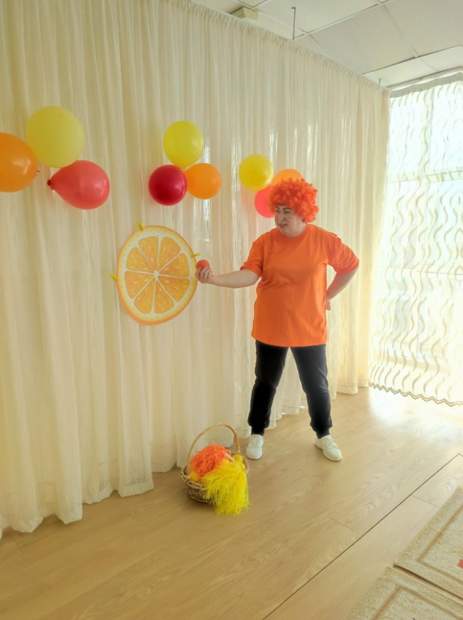
Пальчиковая гимнастика "Мы делили апельсин"

Мы делили апельсин,
Много нас, а он один.
Эта долька — для ежа,
Эта долька — для стрижа,
Эта долька — для утят,
Эта долька — для котят,
Эта долька — для бобра,
А для волка — кожура.
Он сердит на нас — беда!
Разбегайтесь кто-куда!

Дети вместе с Апельсином загибают пальчики, а в конце убегают на стульчики.
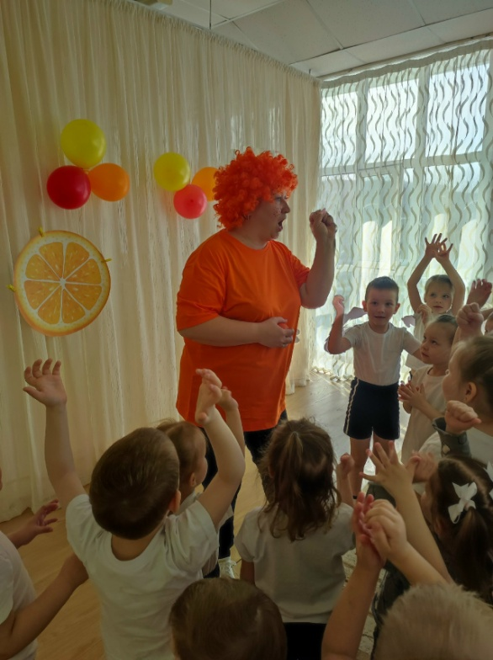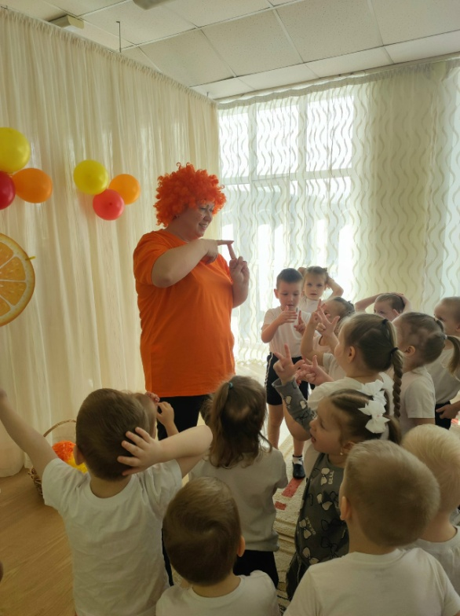
Апельсин: Ребята, а вы знаете, что сегодня праздник и называется он в честь меня! Да -да -да, называется он День апельсиновой сосульки! Мне очень захотелось повеселиться в этот день, поэтому я пришёл к вам! Будем весело играть и здоровье улучшать!?
Я принёс вам корзинку апельсинов, но вас сегодня много, боюсь на всех не хватит. Вставайте в круг, игра называется
"Кому достанется апельсин?"
Пока звенит бубен, вы гуляете по кругу, а как только наступает тишина, нужно быстро успеть взять апельсинку. (игра проводится 3-5 раз)
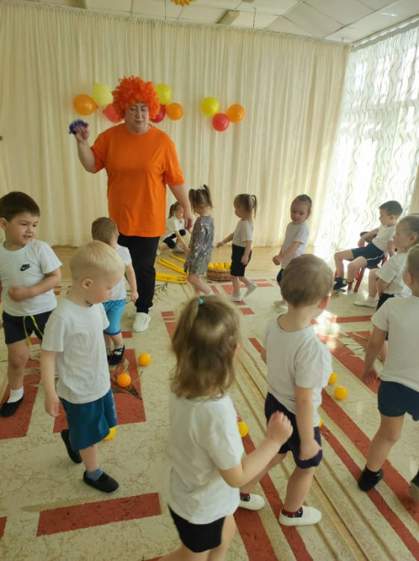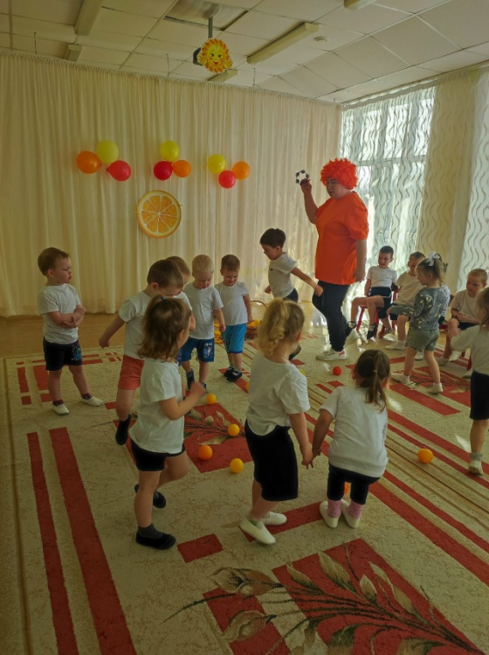
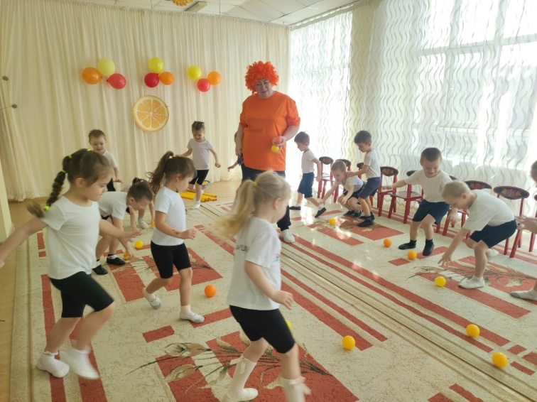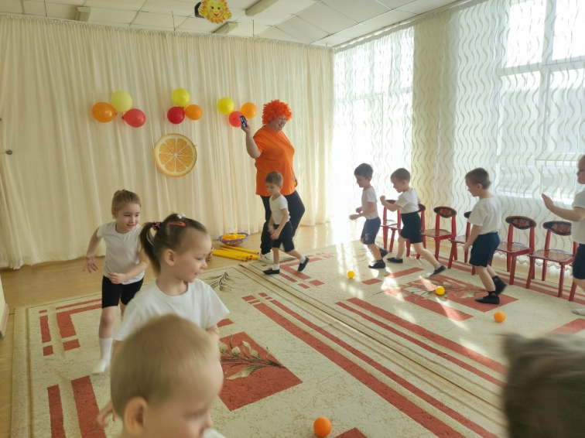

Апельсин: Ребята, скажите, на что похож апельсин? (солнышко) Чего не хватает апельсину, чтобы он стал похож на солнышко? (лучиков) А давайте мы превратим апельсины в солнышки!
Игра "Превращение апельсина в солнышко"
Дети бегут по одному и прикладывают к апельсину гимнастические палки.
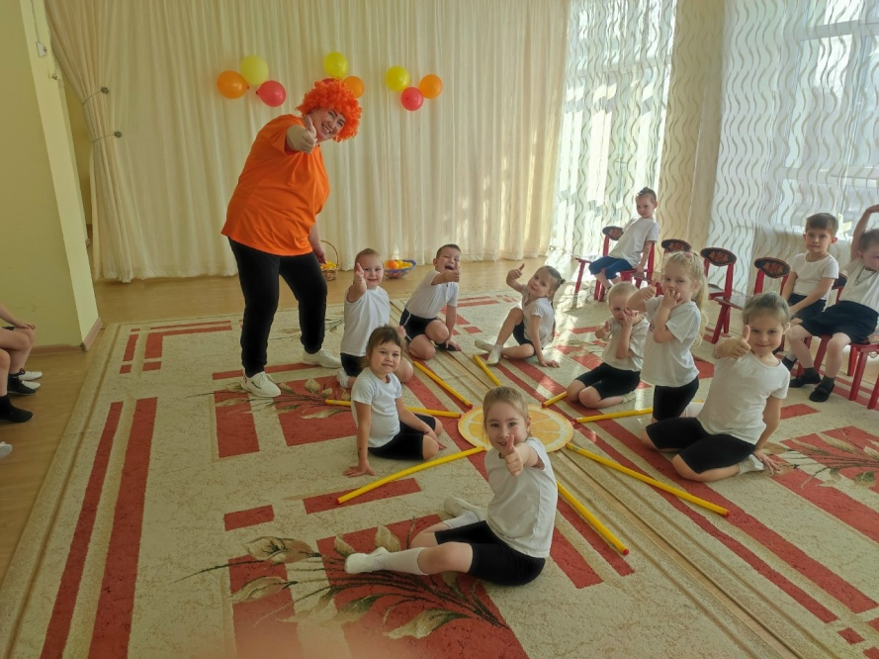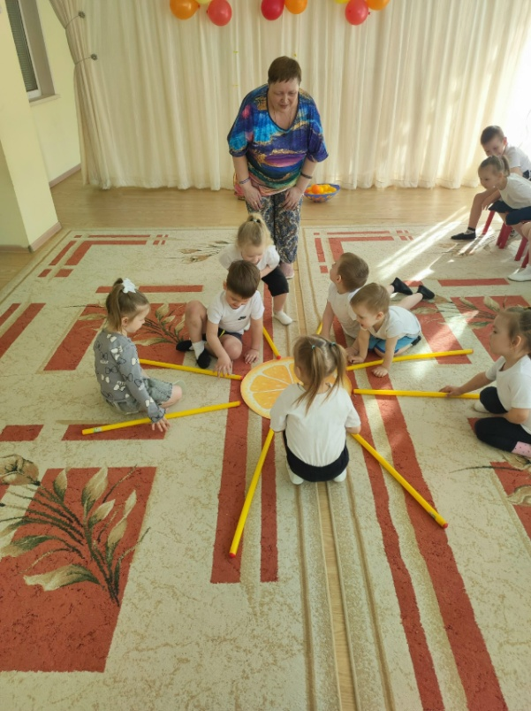
Ведущий: Какое красивое и большое солнышко у нас получилось! Апельсины очень любят солнце, ведь благодаря ему они такие вкусные и сладкие.
Дети, а как называется сок из апельсинов? (ответы детей)
Апельсин: Правильно! Чтобы получилось много сока, нужно собрать много апельсинов. Поможете мне?
Игра "Собери апельсины для сока"
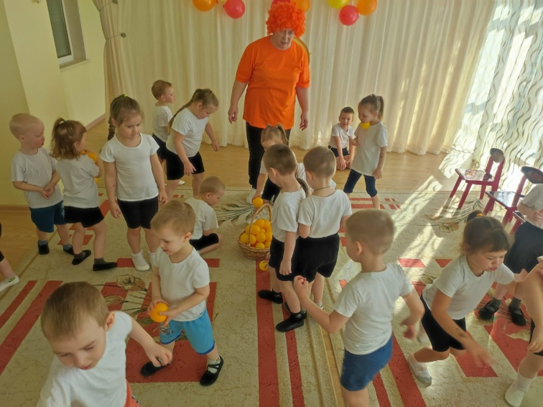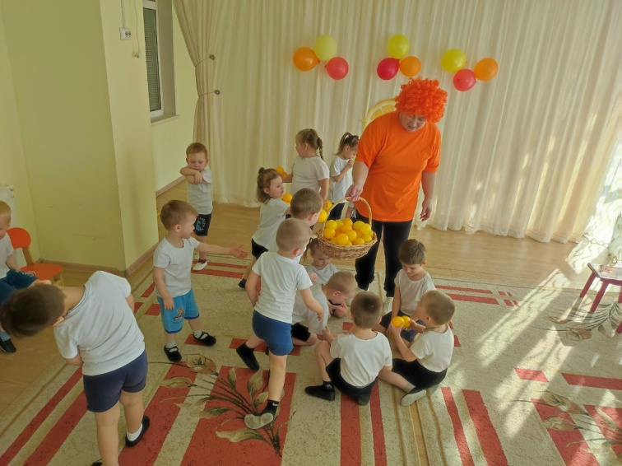
Апельсин: Молодцы, ребята! Какие вы быстрые и ловкие. Все апельсины собрали. Значит и сока получится много. Ребята, поехали на весёлом поезде!
Игра "Весёлый поезд"
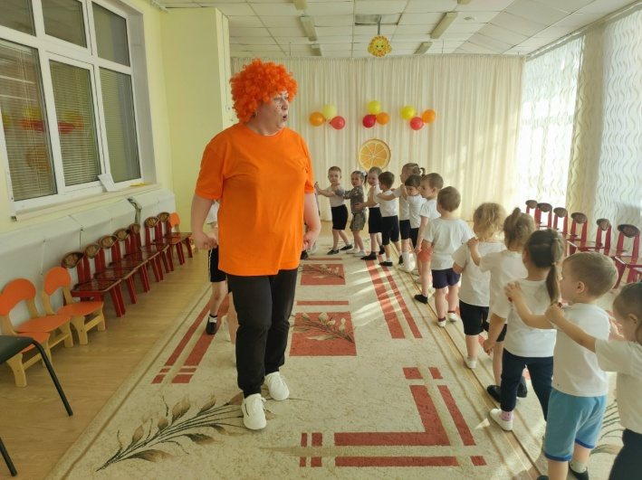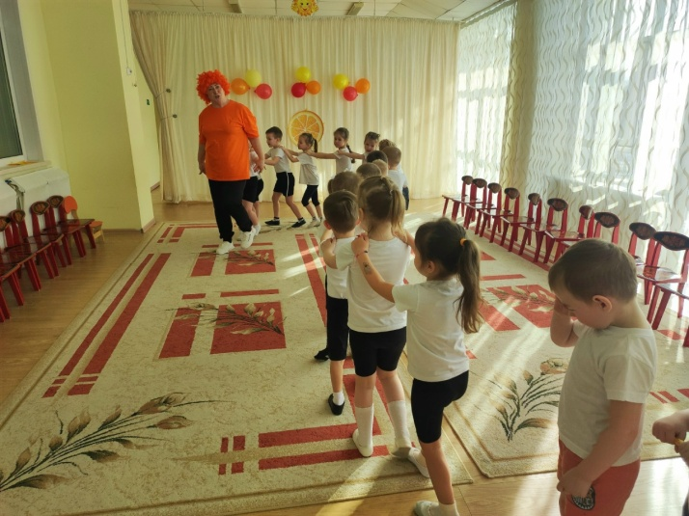
Раздаётся стук в окошко. Открывается окошко и закрывается.
Ведущий: Ах, зимушка-зима, проказница! что натворила напоследок. Обиделась, что весна её сугробы топит, заморозила наш апельсиновый сок! Превратила его в ледышки!
(Ведущий достаёт коробку с соком)
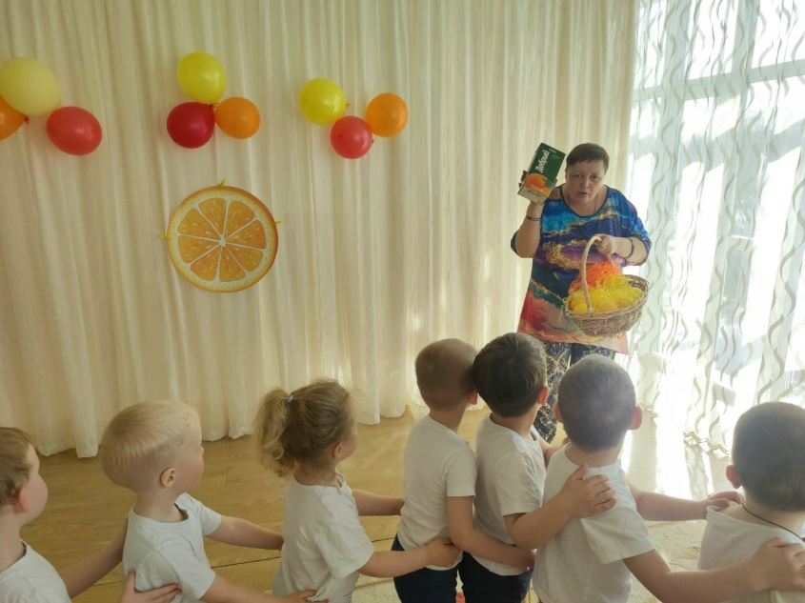
Апельсин: Неет! Это зимушка-зима вместе с нами праздник апельсиновых сосулек отмечает! Спасибо зимушка!
Игра "Сорви апельсиновую сосульку"
(ведущий с Апельсином натягивают ленту с сосульками, дети бегут по очереди и срывают сосульки)
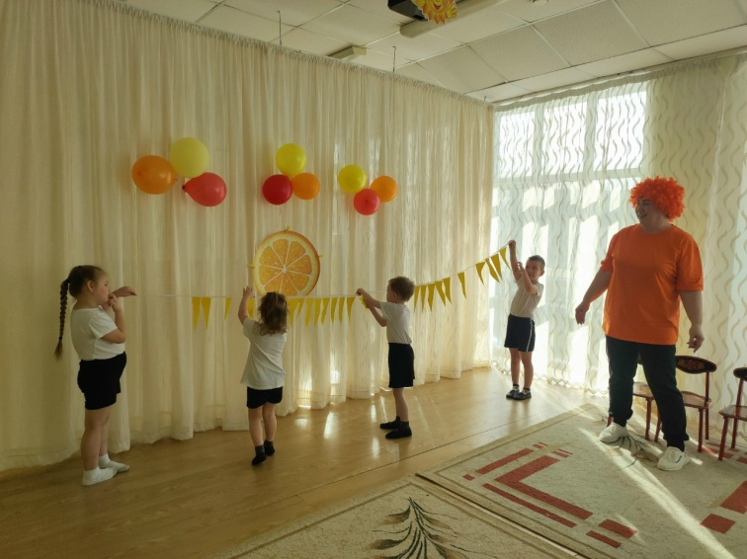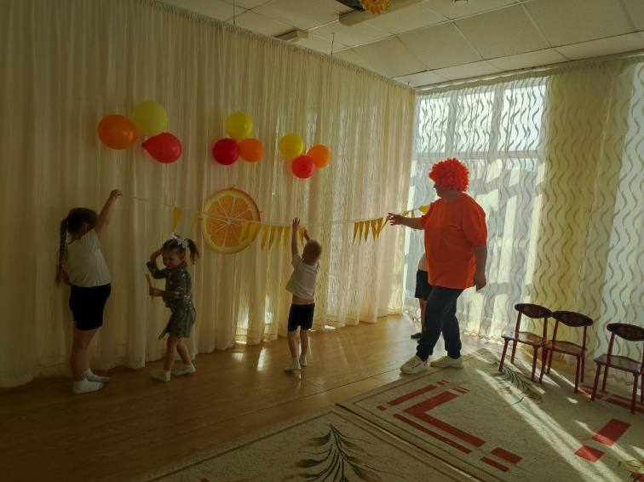
Флешмоб "Цвет настроения - ОРАНЖЕВЫЙ!"
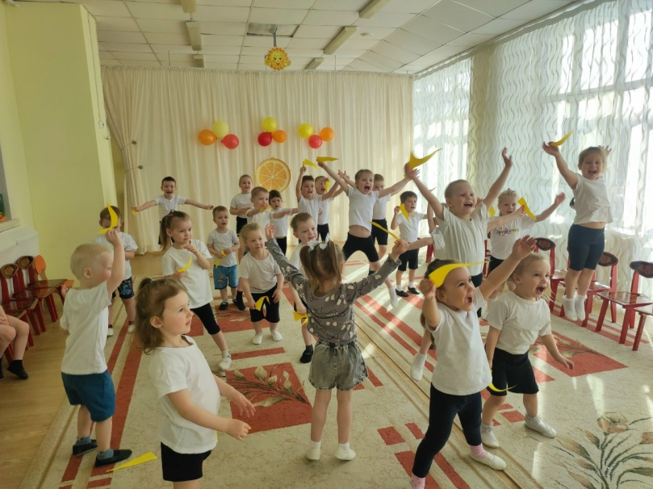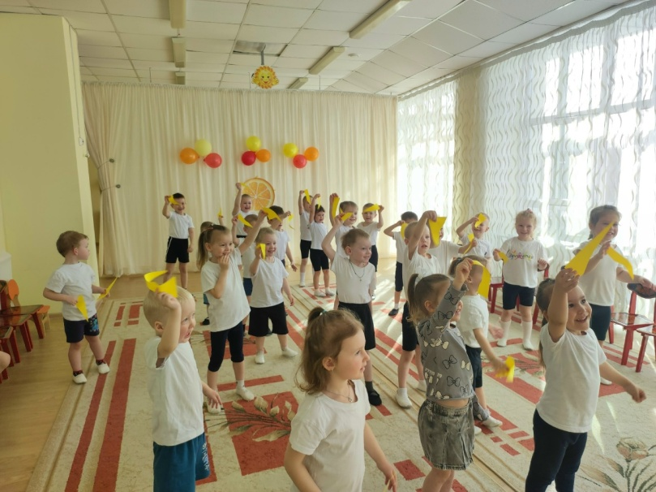
Апельсин: Ребята, наш праздник заканчивается. Вы весело со мной играли и напоследок хочу вас угостить апельсиновыми леденцами.
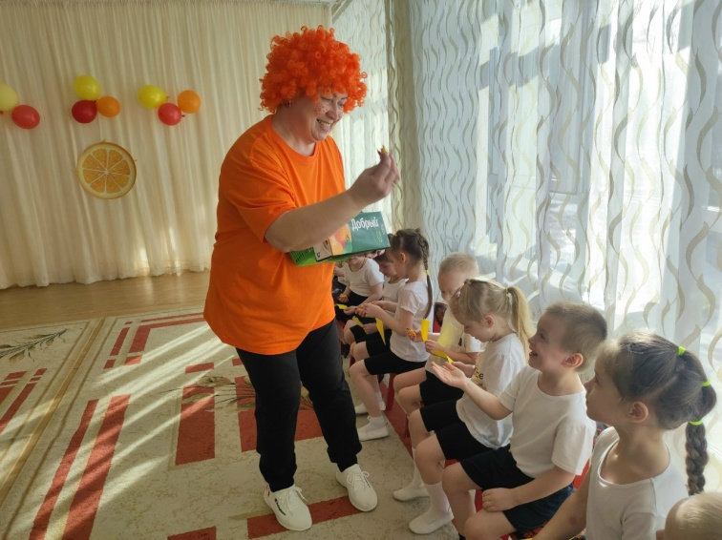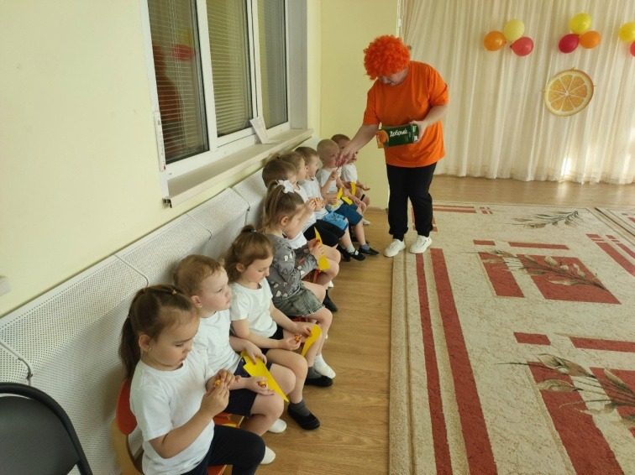

Апельсин: До свидания, мои маленькие друзья!
